

ちきりアイランド第１期保管施設用地
令和８年７月 公募要綱

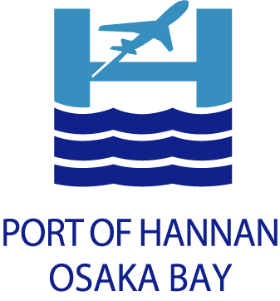

大 阪 港 湾 局
本公募は複数区画の公募であり、区画ごとに入札日を分けて実施します。
なお、複数区画へ入札参加しやすいように、各区画の入札ごとに入札保証金を還付します。（落札者を除く）
詳細は本公募要綱６ページ「８．買受人の決定（入札手続等）」をご参照ください。

分譲におけるスケジュール（予定）
・公募要綱（申込書類）等配布開始
令和８年７月24日（金）
大阪港湾局泉州港湾・海岸部総務振興課
・公募用地に関する質疑応答受付
令和８年７月24日（金）から令和８年９月11日（金）まで
・現地説明会
令和８年８月19日（水）
・申込受付
令和８年９月30日（水）から令和８年10月７日（水）

令和８年10月初旬～中旬頃
・書類審査 ⇒ 買受適格者の決定
令和８年10月下旬以降順次
・買受適格者による入札（最低売却価格は１ページ及び６ページ参照）
⇒落札者の決定
複数区画へ入札参加しやすいように、各区画の入札ごとに入札保証金を還付します。（落札者を除く）（詳細は６ページ参照）

令和８年10月下旬以降順次
・府有財産売買契約締結
大阪港湾局と落札者との間で32ページから37ページに示す府有財産売買契約を締結します。
・埋立免許に係る処分制限の解除（公有水面埋立法第27条許可）
・議会での審議
３区画とも同一の落札者となった場合（売却面積合計が２万㎡以上）は、議会の議決を要する契約、財産の所得及び処分並びに重要な公の施設に関する条例第2条に基づき大阪府議会の議決が必要になります。
・売買代金の納付
・土地の引渡し
売買代金の納付確認後、土地の引渡し及び所有権移転登記等を行います。

目 次
Ⅰ．本 編
１ 公募の趣旨 ・・・・・・・・・・・・・・・・・・・・・・・・・・・・・・ １
２ 用地の概要 ・・・・・・・・・・・・・・・・・・・・・・・・・・・・・・ １
３ 公募する区画 ・・・・・・・・・・・・・・・・・・・・・・・・・・・・・ １
４ 申込資格 ・・・・・・・・・・・・・・・・・・・・・・・・・・・・・・・ ２
５ 暴力団の排除に関する措置 ・・・・・・・・・・・・・・・・・・・・・・・ ３
６ 申込手続 ・・・・・・・・・・・・・・・・・・・・・・・・・・・・・・・ ３
７ 申込書類等・・・・・・・・・・・・・・・・・・・・・・・・・・・・・・・ ５
８ 買受人の決定（入札手続等）・・・・・・・・・・・・・・・・・・・・・・・・ ６
９ 府有財産売買契約の締結等・・・・・・・・・・・・・・・・・・・・・・・・ ７
10 建築に関する条件等 ・・・・・・・・・・・・・・・・・・・・・・・・・・ ９
11 ちきりアイランドへの夜間における通行について ・・・・・・・・・・・・・ 11
12 その他の遵守事項 ・・・・・・・・・・・・・・・・・・・・・・・・・・・ 12
13 各種優遇措置 ・・・・・・・・・・・・・・・・・・・・・・・・・・・・・ 12
14 お問い合わせ ・・・・・・・・・・・・・・・・・・・・・・・・・・・・・ 12
別図１ 位置図 ・・・・・・・・・・・・・・・・・・・・・・・・・・・・・・ 14
別図２ 区画配置図 ・・・・・・・・・・・・・・・・・・・・・・・・・・・・ 15
別図３ 区画辺長図 ・・・・・・・・・・・・・・・・・・・・・・・・・・・・ 16
別図４ 道路幅員構成図 ・・・・・・・・・・・・・・・・・・・・・・・・・・ 17

Ⅱ．公募申込書類記入要領
１ 公募申込書 ・・・・・・・・・・・・・・・・・・・・・・・・・・・・・・ 18
２ 事業計画書 ・・・・・・・・・・・・・・・・・・・・・・・・・・・・・・ 19

Ⅲ．公募申込書類
１ 公募申込書 ・・・・・・・・・・・・・・・・・・・・・・・・・・・・・・ 21
２ 事業計画書 ・・・・・・・・・・・・・・・・・・・・・・・・・・・・・・ 24
３ 誓約書 ・・・・・・・・・・・・・・・・・・・・・・・・・・・・・・・・ 31

Ⅳ．売買契約書
府有財産売買契約書・・・・・・・・・・・・・・・・・・・・・・・・・・・・・ 32

Ⅰ．本編
１．公募の趣旨
大阪府では、岸和田市沖合に「ちきりアイランド」（阪南港阪南２区）の整備を進めています。
ちきりアイランドは全体で約142ha、「第１期保管施設用地」は約16.4haあり、港湾計画及び公有水面埋立免許に沿って、阪南港をはじめ、大阪港、堺泉北港及びその他大阪港湾局が運営する港湾の公共係留施設に接岸する船舶から陸揚げ、又は船積みされる貨物を取り扱うための倉庫や物流関連施設等を建設する事業者の誘致を進めています。
この度、大阪港湾局が運営する港湾の公共係留施設に接岸する船舶から陸揚げ、又は船積みされる貨物を取り扱うための倉庫や物流関連施設等を建設する事業者を対象に、条件付一般競争入札による公募（約１ha×３区画）を行います。
※条件については、「４．申込資格（条件）」（２ページ）を参照。
２．用地の概要
(１) 所在地：大阪府岸和田市岸之浦町14番
(２) 土地利用に関する条件（都市計画）
① 地域地区
用途地域 | 容積率 | 建ぺい率 | 備考
準工業地域 | ２００％ | ６０％ | 建築基準法（昭和25年法律第201号）第53条第3項の規定により、建ぺい率が緩和される場合があります。

② 臨港地区：商港区
③ 地区計画：岸和田市岸之浦地区 地区計画（Ｃ地区）
３．公募する区画
区 画 | 面 積 | 最低売却価格
Ｇ-１-１区画 | 9,980.60㎡ （約3,019坪） | 564,901,960円
Ｇ-１-２区画 | 9,980.50㎡ （約3,019坪） | 564,896,300円
Ｇ-１-３区画 | 9,975.03㎡ （約3,017坪） | 576,556,734円
※ 区画の所在は区画配置図（14ページ、15ページ）参照
※ 区画に関するインフラ（上水道、下水道等）は整備済み。各インフラの接続等に関しては「１０．建築に関する条件等」（10ページ）参照
※ 道路は、建設発生土受け入れのダンプ等が通行します。

４．申込資格（条件）
申込については、個人、法人を問いませんが、以下の(１)から(７)までの条件のいずれも備えている者とします。なお、落札された場合は、申込書の申込者欄に記載された方が売買契約における買受人となります。
(１) ちきりアイランドの整備計画に適合し、阪南港をはじめ、大阪港、堺泉北港及びその他大阪港湾局が運営する港湾の振興に寄与すると認められるもので、下記の①から⑥までの条件のいずれをも具備する施設の整備を自ら行おうとする者であり、将来とも当該事業計画を継続する能力を有する者であること。
① 阪南港をはじめ、大阪港、堺泉北港及びその他大阪港湾局が運営する港湾の公共係留施設に接岸する船舶から陸揚げ又は船積みされる貨物を取り扱う倉庫等の物流関連施設又は、これに付随する施設
② 大阪府臨港地区内の分区における構築物の規制に関する条例（平成13年大阪府条例第10号）第２条及び別表において商港区に規定する構築物であること。
③ 他の貨物、港湾施設若しくは周辺の建築物等を汚損し、若しくは損傷するおそれのある貨物又は周囲に飛散するおそれのある貨物等を取り扱う施設でないこと。
④ 発火若しくは悪臭が発生、又は周辺の美観を損なうおそれがある貨物等を取り扱う施設でないこと。
⑤ 騒音、振動、土壌汚染など近隣環境を損なうと予想される貨物等を取り扱う施設でないこと。
⑥ 産業廃棄物又は特別管理産業廃棄物収集運搬業における積替え・保管を行う施設でないこと。
(２) 売買代金を滞りなく支払う能力を有する者であること。
(３) 事業を行う者にあっては、当該事業に必要な免許、許可その他の資格を有する者（資格取得が見込まれる者を含む。）であり、関係法令や要綱等を遵守する者であること。
(４) 港湾法（昭和25年法律第218号）、海上運送法（昭和24年法律第187号）、港湾運送事業法（昭和26年法律第161号）、倉庫業法（昭和31年法律第121号）、大阪府臨港地区内の分区における構築物の規制に関する条例（平成13年大阪府条例第10号）、又は大阪府港湾施設条例（昭和40年大阪府条例第６号）の規定に違反して行政処分を受けた者にあっては、その処分を受けた日から起算して１年を経過していること。
(５) 公害の防止や環境保全等に関し、関係機関と十分協議を行うとともに、関係法令や要綱等の定めに従い、必要かつ十分な措置を講じる施設であること。また、建築物の外観等は、周辺環境に配慮した施設であること。
(６) 次のいずれにも該当しない者であること。
ア 成年被後見人
イ 民法の一部を改正する法律（平成11年法律第149号）附則第３条第３項の規定によりなお従前の例によることとされる同法による改正前の民法（明治29年法律第89号）第11条に規定する準禁治産者
ウ 被保佐人であって、契約締結のために必要な同意を得ていない者
エ 民法第17条第１項の規定による契約締結に関する同意権付与の審判を受けた被補助人であって、契約締結のために必要な同意を得ていない者
オ 民法第６条第１項の規定による営業の許可を受けていない未成年者又は営業の許可を得ていても入札、契約行為について制限をされている未成年者
カ 破産法（平成16年法律第75号）第２条第４項に規定する破産者で復権を得ない者
キ 地方自治法施行令第167条の４第２項各号のいずれかに該当すると認められる者（大阪府入札参加資格停止要綱に基づく入札参加停止期間に相当する期間を経過したと認められる者を除く。）又はその者を代理人、支配人その他の使用人若しくは入札代理人として使用する者
ク 暴力団員による不当な行為の防止等に関する法律（平成３年法律第77号）第32条第１項各号、並びに大阪府暴力団排除条例（平成22年大阪府条例第58号）第２条第２号及び第４号に掲げる者
ケ 無差別大量殺人行為を行った団体の規制に関する法律（平成11年法律第147号）第５条第１項に規定する観察処分を受けた団体に該当する者
(７) 大阪府税（大阪府に事業所が無い場合など、大阪府税の納入義務がない者は、本店所在又は本人在住の都道府県税）に係る徴収金を完納している者（大阪府港湾施設条例に基づく使用料や普通財産用地に係る賃貸料等を含む）
（注）
○ 申込者が上記の条件を備えていないと認められる場合は、失格とします。
○ ２者以上の連名による申込みも可能としますが、以下の条件を満たすこと。
・ 連名者全員が申込資格を備えていること。
・ 契約から生じるすべての債務について、連名者全員が連帯して責任を負うこと。
５．暴力団の排除に関する措置
大阪府暴力団排除条例（平成２２年大阪府条例５８号）に定める暴力団による不当な行為その他暴力団を利する行為を防止するため、次のとおり必要な事項を定めます。
(１) 申込みの際に、申込人（全ての連名者含む）は書面により暴力団員又は暴力団密接関係者に該当しないことを表明・誓約していただきます。
(２) 申込みの後に、申込み時の表明・誓約が虚偽であった場合や、暴力団員又は暴力団密接関係者であることが判明した場合は、申込みを無効とします。
(３) 申込みの後に、誓約書を提出した者が、暴力団員又は暴力団密接関係者に該当すると認めるときは、その旨を公表することがあります。
(４) 申込人自ら又は第３者を利用して次のいずれかに該当する行為をした場合、申込みを無効とします。
① 暴力的な要求行為
② 申込みに関して、脅迫的な言動をし、または暴力を用いる行為
③ その他各号に準ずる行為
６．申込手続（申込書の配布・質疑応答受付・説明会・申込書の受付）
(１) 公募要綱（申込書類）の配付
期間 | 令和８年７月24日（金）から令和８年９月29日（火）まで  ただし、土曜日、日曜日、祝日を除く
時間 | 午前９時３０分から午後４時まで
場所 | 大阪港湾局 泉州港湾・海岸部 総務振興課 企業誘致担当  泉大津市なぎさ町６番１号（堺泉北港ﾎﾟｰﾄｻｰﾋﾞｽｾﾝﾀｰﾋﾞﾙ10階）  電話０７２５－２１－７２０３（ダイヤルイン）

（注）大阪港湾局のホームページ（下記アドレス）からもダウンロード可能です。
https://www.pref.osaka.lg.jp/o150010010/kowan/kigyouyuchi/r8chikiri-hokan.html
(２) 公募用地に関する質疑応答受付
受付期間 | 令和８年７月24日（金）から令和８年９月11日（金）まで
質問方法 | 電子メールによる質問のみ受け付けます。様式は問いません。  なお、以下の２点に留意してください。  ① 件名は、「ちきりアイランド保管施設用地に関する質問」としてください。  ② 質問者の会社名、部署名、担当者名、電話番号を記載してください。  これらの記載のないものは回答いたしません。  メール送信先：kowan-soumushinkou@gbox.pref.osaka.lg.jp
回 答 | 第１回目回答 令和８年８月18日（火）予定  最終回答 令和８年９月18日（金）予定  大阪港湾局ホームページへの掲載（下記アドレス）により回答・公表します。  https://www.pref.osaka.lg.jp/o150010010/kowan/kigyouyuchi/r8chikiri-hokan.html  なお、質問提出者に対して個別に直接回答は行いません。  また、回答について質問提出者の名称は記載しません。  （注意）  ・質問内容により回答が遅れる場合があります。  ・公募用地に関する事項でない場合や入札の公正性・公平性等を阻害するおそれのある事項についてはお答えできません。

(３) 現地説明会
日 時 | 令和８年８月19日（水）午後２時（雨天決行）
場 所 | 現地（公募用地）集合：岸和田市岸之浦町14番
申込方法 | 希望される方は、大阪港湾局 泉州港湾・海岸部 総務振興課 企業誘致担当まで電話（0725-21-7203 ダイヤルイン）で申込をしてください。
中止基準 | 現地説明会開始２時間前時点で岸和田市において気象警報（津波にあっては注意報、高潮にあっては下記の気象庁時系列情報で「潮位」が1.4ｍ以上のとき）が発令されている場合は、現地説明会を１週間後の同時刻に延期させていただきます。  ⇒気象庁時系列情報（大阪府の時系列情報）  https://www.jma.go.jp/bosai/warning_timeline/#area_type=offices&area_code=270000&efilter=level&lfilter=all  ただし、延期日も気象警報が発令された場合には、更に１週間延期します。  気象状況は、こちらから確認できます。  ⇒ https://www.osaka-bousai.net
（注）現地説明会でご質問いただいた内容については、公知の事実であるものを除き、「６.－(２) 公募用地に関する質疑応答受付」におけるご質問として、後日、大阪港湾局ホームページへの掲載により回答・公表します。

(４) 申込受付
公募申込書類（７.－(１)、(２)参照)を作成の上、下記のとおり、申込受付場所に直接持参してください。郵送等による申込は受け付けません。
なお、お越しの際は下記まで事前に連絡いただきますようお願いします。

受付期間 | 令和８年９月30日（水）から令和８年10月７日（水）まで  ただし、土曜日、日曜日を除く
受付時間 | 午前９時30分から午後４時まで
受付場所 | 大阪港湾局 泉州港湾・海岸部 総務振興課 企業誘致担当  泉大津市なぎさ町６番１号（堺泉北港ﾎﾟｰﾄｻｰﾋﾞｽｾﾝﾀｰﾋﾞﾙ10階）  電話0725-21-7203（ダイヤルイン）

(注) 申込受付後の取扱いについて
① 申込内容の変更はできません。
② 複数区画へ申込みする場合は公募申込書「１－１.申込概要 ①申込区画」の希望する区画を全て選択してください。受付期間後の区画の追加・変更はできません。
③ 申込内容や審査に関する質疑、照会には応じることはできません。

７．申込書類等
申込にあたっては、次の(１)及び(２)の書類を各1部提出してください。
申込内容について照会、確認を行う場合がありますので、申込書類一式は、必ず写し(コピー)をとって、保管しておいてください。
（１）申込書類（以下の書類：各１部）（様式については21ページから30ページ参照）
公募申込書
（１－１.申込概要、１－２.企業グループ概要（※２者以上の連名による申込の場合のみ）、１－３.事業実績）
（注意）
・複数区画へ申込みする場合は「１－１.申込概要 ①申込区画」の希望する区画を全て選択してください。申込受付後の区画の追加・変更はできません。
事業計画書
（２－１.事業概要、２－２.貨物取扱計画、２－３.投資計画、２－４. 施設概要、２－５. 建設概略スケジュール、２－６.土地利用計画図（施設配置図及び立面図））
（注） 図面はＡ４版で記載してください。

（２）添付書類（以下のアからキの書類：各１部）
ア 誓約書（様式については31ページ参照）
イ 定款及び役員名簿（法人のみ 任意団体は団体規約）
なお、役員名簿については、氏名、読み仮名、生年月日、性別がわかるもの
ウ 法人登記事項証明書（法人登記簿謄本）又は住民票（個人で申し込む場合のみ）
エ 会社概要（会社案内パンフレット等で事業実績・営業経歴が示されたもの）
オ 決算報告書（直近３年分の決算を示す書類）
カ 納税証明書〔前年度の納税証明書（大阪府の法人（個人）事業税及び法人（個人）府民税分）〕
なお、大阪府に事業所が無い場合など、大阪府税の納入義務がない者は、本店所在又は本人在住の都道府県税に関する該当書類
キ 事業について免許、許可又は登録を要するものは、免許、許可書又は登録証の写し
（注）
○ 登記事項証明書等は、申込日前３カ月以内に発行されたもの
○ ２者以上の連名による申込の場合は、代表企業及び構成企業の全てが各添付書類を提出してください。
○ 組合、社団等の場合は、別途、構成員の名簿等を提出してください。
○ 申込にあたって虚偽の記載がなされた場合は、申込を無効とします。
○ 申込の際に提出された書類は、一切返却しません。
○ 必要に応じ、申込書類以外に資料や図面等の提出を求めたり、現地調査を行う
場合があります。
８．買受人の決定（入札手続等）
(１) 事前審査
申込者について、申込書類等をもとに、次の事項を審査し、公募要綱に掲げる申込条件に適合するか否かの判断を行います。
(審査事項)
申込資格、事業内容（①立地目的に合致するかどうか、②環境・都市計画等の法規制に明らかに反していないか、③大阪港湾局運営の港湾を利用する意向があるかどうか）、財務状況及び緑被率等

審査をクリアされた申込者（以下「買受適格者」という。）には、大阪港湾局から入札の案内を送付しますので、この案内に従って、入札を行っていただきます。
(２) 入札手続
買受適格者を対象に区画ごとに入札日を分けて入札を行います。
（書類審査終了後、別途入札日時をご案内します。）
なお、各区画の入札で落札に至らなかった事業者に対し、入札ごとに入札保証金を速やかに還付します。
区 画 | 面 積 | 最低売却価格  （消費税非課税） | 入札日
Ｇ-１-３区画 | 9,975.03㎡  （約3,017坪） | 576,556,734円  （１㎡あたり57,800円） | 令和８年10月下旬頃
Ｇ-１-２区画 | 9,980.50㎡  （約3,019坪） | 564,896,300円  （１㎡あたり56,600円） | 令和８年11月下旬頃
Ｇ-１-１区画 | 9,980.60㎡  （約3,019坪） | 564,901,960円  （１㎡あたり56,600円） | 令和８年12月下旬頃
買受適格者は、入札書に入札金額及び必要事項を記載、押印の上、指定された日時に、入札保証金の納付を証する納付書の写し（コピー）とともにご持参ください。指定された日時までに持参されない場合、失格となります。
最低売却価格以上の価格で入札した方の中で、最も高い価格の方を落札者とします。
入札を辞退するときは、区画ごとに指定された日時までに入札書に代わり「入札辞退届」を提出してください。
なお、開札日時についても別途ご案内しますが、最も高い価格の方が2者以上あるときは、くじ引きにより落札者を決定します。
落札者として決定された場合には、大阪府暴力団排除条例第2条第2号及び第4号に掲げる者の該当の有無を確認するために必要となる書類として、落札者（全ての連名者を含む）が個人の場合は住民票等を、法人の場合は履歴事項全部証明書若しくは現在事項全部証明書及び役員名簿（氏名、読み仮名、生年月日が分かるもの）を、大阪府の求めに応じ速やかに提出していただきます。
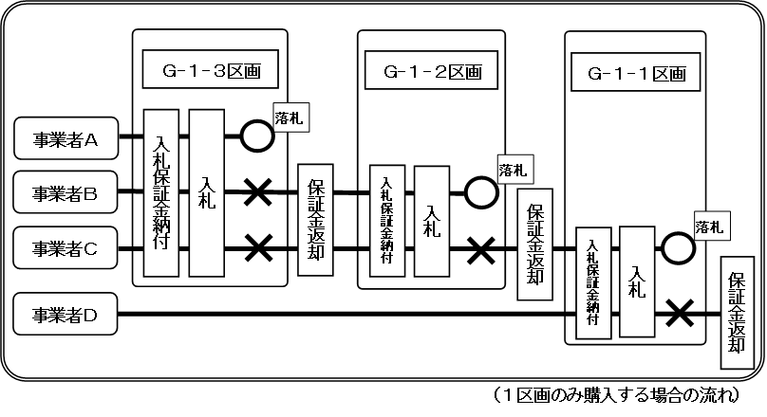
(３) 開札結果の公表
開札結果は、速やかに大阪府のホームページで公表します。
また、入札の公平性・透明性確保のため、入札内容（物件の所在及び面積、氏名又は
法人名、入札金額）をホームページで公表しますので、あらかじめ了承ください。
(４) 落札者決定後の辞退における取扱い
落札者決定後から府有財産売買契約の締結までの間に、同落札者から辞退の申出があった場合、入札における次点の事業者が落札者となります。

＜入札保証金について＞
入札にあたっては、入札保証金として、入札金額の100分の５(円未満は切り上げ)以上を別途送付する納付書で納付することが必要です。
なお、入札書の提出期限までに納付がない場合及び入札金額の100分の５(円未満は切
り上げ)未満の納付の場合は、失格となります。また、入札手続き後、落札者以外の方には、入札（区画）ごとに入札書に記載いただいた口座へ返金いたします。
落札者決定後、落札者の方が納入頂いた入札保証金は、買受予約金として取り扱い、府有財産売買契約（32ページ）の締結時においては、売買代金に充当します。
(注) 入札保証金には、利息は付きません。
９．府有財産売買契約の締結等
(１) 契約の締結、公有水面埋立法の許可及び大阪府議会の議決
契約は区画ごとに行うこととし、大阪府と落札者との間で32ページから37ページに示す府有財産売買契約書を締結します。
この売買契約は、公有水面埋立法（大正10年法律第57号）第27条による許可があることを条件として発効することとしており、契約締結は、同法の事前協議（３か月程度必要）終了後となります。契約締結後、同法の正式な許可申請（１か月程度必要）により許可がされたのち、契約発効となります。
また、３区画とも同一の落札者となった場合（売却面積合計が２万㎡以上）は、契約締結後、同法の正式な許可申請（１か月程度必要）により許可がされたのち、大阪府議会の議決（予定：令和９年３月下旬頃）を経て契約発効となります。
従って、落札者の決定から土地の引渡しまで相当の日数を要することとなります。
入札・買受予定者決定
公有水面埋立法事前協議（国）
（３か月程度）
土地売買
契約締結
公有水面埋立法正式申請（国）
（１か月程度）
大阪府議会の議決
※３区画とも同一の落札者となった場合（売却面積合計が２万㎡以上）
土地売買契約発効、
売買代金納付、土地引渡し

なお、当該契約の締結に要する費用は、全て落札者が負担するものとします。
(２) 契約締結期限
大阪府と落札者との契約締結は、開札を行った日から起算し、４か月以内とします。ただし、公有水面埋立法第27条に関する事前協議をはじめとする手続きの状況により上記期限までの締結が難しい場合は、別途協議して定めるものとします。
(３) 売買代金の納付
契約発効時に、府有財産売買契約書に定める売買代金(買受予約金として納付済みの金額を控除した額)を、大阪府が発行する納入通知書により、直ちに全額納付していただきます。
(４) 土地の引渡し及び所有権移転登記
大阪府は、用地を現状有姿のまま買受人に引渡すものとします。
土地の所有権は、売買代金の完納後、買受人に移転します。所有権移転登記は大阪府が行います。所有権移転登記に要する費用は、買受人の負担とします。
(５) 契約上の主な特約等
ア 買受人は、原則として物件の引渡し後、２年以内に事業計画書に記載する事業の操業を開始しなければなりません。（複数区画の買受人は、全ての物件の引き渡し後、２年以内。以下同じ。）
イ 買受人は、物件の引渡し後から10年間（以下「指定期間」という。）、事業計画書に記載の用途（以下「指定用途」という。）に供さなければなりません。
なお、やむを得ない事由により事業計画を変更しようとする場合は、事前に大阪府と協議し承認を得なければなりません。
ウ 買受人は、大阪府が求めた場合には、指定用途に沿った事業の運営を行っていること
を報告しなければなりません。
エ 指定期間内に大阪府の承認を得ないで、売買物件について売買、贈与、交換、出資等による所有権の移転若しくは当該物件に地上権その他の使用及び収益を目的とする権利の設定（以下「所有権の移転等」という。）をし、又は合併をしてはなりません。
オ アからエに定める特約に違反したときは、大阪府は買受人に対し、所定の違約金（物件売買代金の30％相当額）及び使用料相当額損害金（売買物件の引き渡しを受けた日から大阪府に返還する日までの期間において、売買代金に年率 7.4 パーセントを乗じて算出した額（円未満は切り上げ））を徴収するとともに、買受人の負担において本物件を原状に回復させ（大阪府が本物件を原状に回復させることが適当でないと認めるときは除きます。）、物件の買戻しをすることができるものとします。その際の所有権移転登記等に要する費用は買受人が負担するものとします。
買戻しの期間は指定期間とし、所有権移転登記と同時に10年間を期間とする買戻
特約登記を行います。
カ 買受人は、物件の引渡し後、当該物件における数量不足その他契約の内容に適合しな
いことを理由として、履行の追完の請求、売買代金の減額の請求、損害賠償の請求及
び契約の解除をすることはできません。
また、本物件内に地中埋設物、これに類するもの（コンクリート塊・鉱さい、混合廃棄
物、地盤強化剤、仮設道路整備に伴う路盤材及び設置物を含む）、土壌汚染対策法施行規則（平成十四年環境省令第二十九号）及び大阪府生活環境の保全等に関する条例施行規則（平成六年十月二十六日大阪府規則第八十一号）に規定される指定基準値を超過する土壌の存在の可能性がありますが、引渡しは全て現状有姿で行い、これらに対し大阪府は一切の契約不適合責任を負いません。
ただし、大阪府が知りながら告げなかった内容については、この限りではありません。
(６) 落札後の契約締結辞退について
落札者が契約締結期限までに落札物件の売買契約を締結しなかった場合、その落札者は大阪港湾局が実施する、ちきりアイランドにおける次回の第1期保管施設用地の公募に申込することができませんので、ご注意ください。
１０．建築に関する条件等
建築物の建築及び施設の開設にあたっては、都市計画法（昭和43年法律第100号）、建築基準法（昭和25年法律第201号）、地区計画その他の関係法令等を遵守するとともに、関係機関及び近隣等地元関係者との協議、調整は、買受人自らの責任において行わなければなりません。
(１) 岸和田市岸之浦地区 地区計画（Ｃ地区）の概要
岸和田市岸之浦地区 地区計画（Ｃ地区）の区域内における建築物等及び緑化率の制限に関する条例により、当地区において建築物等の制限が定められています。
① 建築物の用途制限
臨港地区の商港区で規制されている建築物は建築できません。
② 壁面の位置
道路境界線から２ｍ以上後退すること
③ 垣・さくの構造
道路面から高さ１ｍを越える部分は、透視可能なフェンス等（２ｍ以下の門扉等は除く）
④ 緑化率
10％以上確保し、道路に面する部分に配置
(２) 建物の配置、形態及び意匠
① 敷地内の建物は整然と配置し、なるべく壁面線、軒高等をそろえること。
② 建築物や看板等の形態及び意匠は、周辺との調和に配慮し、都市景観の形成に寄与するものであること。
③ 敷地内に設置する広告物又は看板については、自己用（地区内施設の案内板及び公益上必要なものは除く）のみとし、点滅式の照明は使用しないこと。
④ 建築物の屋上に広告物又は看板を設置しないこと。
(３) 環境の保全
施設の建設・運用にあたっては、公害を防止し、環境を保全するための必要かつ十分な措置を講じなければなりません。
また、阪南２区へ立地する事業者は、岸和田市の環境関係部局と協議を行い、同市と環境保全協定を締結する必要があります。
(４) 供給処理施設
各供給処理事業者と協議の上、供給を受けてください。
なお、供給、処理に要する引込管等の整備費用は買受人の負担となります。
① 上水道
岸和田市上下水道局に申込みの上、供給を受けてください。
② 下水道
下水管（汚水管・雨水管）に排水する場合は、岸和田市上下水道局と協議のうえ、本管に接続する必要な工事を行ってください。
＜汚水＞
汚水は、汚水取付管及び汚水桝を敷地内（官民境界から1.5ｍ以内）に岸和田市が設置し、岸和田市が維持・管理します。汚水取付管に汚水桝を設置していませんので岸和田市より汚水桝（標準）の材料を受け取り買受人の負担で設置をしてください。
なお、産業排水は、法令等に定める基準値まで買受人において前処理することが必要となります。
また、使用しない汚水取付管の維持・管理については、岸和田市と別途協議してください。
＜雨水＞
雨水は、雨水取付管及び雨水桝を各企業者で設置し、雨水取付管及び雨水桝の維持・管理をお願いします。
なお、汚水桝・雨水桝の設置状況につきましては問合せをお願いいたします。
③ 電気
関西電力株式会社等供給会社に申込みの上、供給を受けてください。
特別電圧の供給が必要な場合は、関西電力株式会社等供給会社と協議してください。
なお、工事費負担金が必要となる場合があります。
④ 電話
西日本電信電話株式会社等供給会社に申込みの上、供給を受けてください。
⑤ ＬＰガス
ＬＰガス取扱会社に申込の上、供給を受けてください。
(５) 車両出入口
用地の道路は、大阪港湾局が管理する区画道路②及び幹線道路②（臨港道路阪南２区１号線）に分かれています。（別図２ 区画配置図 参照）
区画道路②及び幹線道路②については、大阪港湾局及び大阪府公安委員会と協議の上、買受人の負担により工事を行ってください。
出入口の数は必要最小限とし、幅員は６ｍ以下としてください。ただし、大型車両の出入りが予想され、上記により難い場合は車両の軌跡図等により決定します。
(６) 駐車場
周辺道路等への路上駐車がないよう、企業、従業員及び来客用の駐車場を敷地内に整備してください。

(７) 電波障害
公募用地においては、テレビ電波の受信に障害が発生する場合があります。あらかじめご承知ください。
(８) 地盤条件等
① 公募用地は、公共工事から発生した建設発生土・しゅんせつ土砂により埋め立てられており、土質性状等は不均質となっています。また、土中には30cm程度の石材等がある場合がありますので、施設の建設にあたっては、土質調査を行い、適切な工法により行ってください。なお、引渡しは全て現状有姿で行います。
さらに、公募用地においては、山土による覆土厚を最低50㎝確保しています。
② 地盤改良・液状化対策が施工されていません。倉庫等の規模や構造等によっては、ある程度の沈下等が予想されます。そのため、施設の建設にあたっては、当該地盤に対応した適切な措置を行ってください。
なお、大阪府は沈下の対応に関する一切の責任を負いません。施設の建設にあたっては、買受人の責任において地盤状況を把握し、その結果に基づき、当該地盤に適した工法の選択等、適切な措置を行ってください。
また、当用地は自然由来のふっ素、ホウ素等に関し、土壌汚染対策法（平成14年法律第53号）及び大阪府生活環境の保全等に関する条例（平成６年大阪府条例第６号）に規定される指定基準値を超過する可能性があります。
※ 地盤等の情報については、「１４．お問い合わせ先」（大阪港湾局泉州港湾・海岸部事業企画・防災課地域調整担当）までご確認ください。
③ 3,000㎡以上の土地の形質の変更を行う場合、土地の形質の変更者は、変更に着手する30日前までに、土壌汚染対策法に基づき形質変更届を提出するとともに、大阪府生活環境の保全等に関する条例に基づき、その土地の利用履歴等について岸和田市長に報告する必要があります。詳細については、岸和田市市民環境部環境保全課にお問い合わせ下さい。
また、その他の関係法令及び大阪府が特に指示する事項を遵守して下さい。
法令に基づく届出に係る費用は、申込者の負担となります。
④ 公募用地は護岸から近いため、強風時に越波による影響を受ける場合があります。また、水防法の規定に基づき浸水が想定される高潮浸水想定区域として指定されています。詳細は下記ホームページでご確認下さい。
http://www.pref.osaka.lg.jp/kowan/bousai-kikikanri/takashioshinsuisoute.html
(９) 鳥獣保護法（コアジサシ）について
公募用地を含む周辺の砂礫地においては、過去に渡り鳥のコアジサシの営巣が確認されています。コアジサシの捕獲、採取や損傷は、鳥獣の保護及び管理並びに狩猟の適正化に関する法律（平成14年法律第88号）で禁じられていますので、公募用地の引渡し以降は、買受人の責任において、下記の配慮指針を参考に対策を適宜講じてください。
参考：コアジサシ繁殖地の保全・配慮指針（環境省自然環境局野生生物課）
http://www.env.go.jp/nature/yasei/raptores/protection/guide_h2603-1.pdf
１１．ちきりアイランドへの夜間における通行について
ちきりアイランドへの進入路となる岸之浦大橋の東側には20時～翌５時までの間、警備員を配置しています。当該時間内の通行にあたっては警備員への通行許可書の提示又は記録簿に氏名等を記入する必要がありますのでご了承ください

１２．その他の遵守事項
(１) 大阪府事業への協力
本用地は埋立造成中のため、大阪府が施行するちきりアイランドの開発その他の事業の推進に協力をお願いします。
(２) CNP形成事業への協力のお願い
我が国における「2050年カーボンニュートラル」の実現に貢献するため、国土交通省では、輸入の99.6％を取り扱い、CO2排出量の約６割を占める産業の多くが立地する港湾において、脱炭素化に配慮した港湾機能の高度化等を通じて「カーボンニュートラルポート（CNP）」を形成することとしています。
この動きを踏まえ、大阪港湾局ではCNP形成に向け取り組んでおり、令和５年３月策定の阪南港CNP形成計画では、温室効果ガス削減目標として、2030年には2013年度比で46％削減、2050年にはカーボンニュートラルを設定しています。事業者の皆様におかれましては、温室効果ガスの排出計画を作成・提出する等、大阪港湾局のCNPの取組にご協力をお願いします。
なお、作成・提出いただく排出計画について、今後、ヒアリングをさせていただく場合があります。
※温室効果ガスの排出計画の作成・提出等に際しては、契約後に大阪港湾局より取組についての説明を行います。
※温室効果ガスの排出計画は別途定める様式でご提出ください。
(３) 関係法令等の遵守
関係法令及び大阪府が特に指示する事項を遵守してください。
(４) その他
別途大阪府が指示する事項を遵守すること。
１３．各種優遇措置
ちきりアイランドにおいては、事業内容により各種優遇措置を受けることができる場合がありますので、下記ホームページでご確認ください。
(１) 大阪府（商工労働部成長産業振興室
国際ビジネス・スタートアップ支援課立地推進グループ
http://www.pref.osaka.lg.jp/o110030/ritchi/treatment/index.html
(２) 岸和田市（魅力創造部産業政策課）
https://www.city.kishiwada.lg.jp/page/43-sangyoshien-zyoseiseido.html
１４．お問い合わせ
○公募申込書類、申込み手続き等
大阪港湾局泉州港湾・海岸部 総務振興課企業誘致担当
電話 0725-21-7203

○用地全般、建築に関する条件等
大阪港湾局泉州港湾・海岸部 事業企画・防災課地域調整担当
電話 0725-21－7232
○関係先一覧
問合せ内容 | 問合せ先 | 電話番号
大阪港湾局との設計協議 | 大阪港湾局泉州港湾・海岸部事業企画・防災課  地域調整担当 | 0725-21-7232
岸和田市開発指導条例 | 岸和田市まちづくり推進部建設指導課開発調整担当 | 072-423-9572
岸和田市岸之浦地区地区計画の行為の届出 | 岸和田市まちづくり推進部都市計画課 | 072-423-9629
環境保全協定の締結 | 岸和田市魅力創造部産業政策課産業振興担当 | 072-423-9618
岸和田市岸之浦地区地区計画 | 岸和田市まちづくり推進部都市計画課 | 072-423-9629
岸和田市ファミリーロード | 岸和田市建設部建設管理課道路管理担当 | 072-423-9497
上水道の給水申込等 | 大阪広域水道企業団岸和田水道センター工務課給水担当 | 072-423-9601
上水道の給配水管の故障・修理等 | 大阪広域水道企業団岸和田水道センター工務課修繕管理担当 | 072-423-9604,9602  （夜072-423-2121）
下水道法の届出、下水の処理方法、配管等 | 岸和田市下水道河川部下水道河川整備課排水設備担当 | 072-423-9585
下水道法の届出、下水の処理方法、配管等 | 岸和田市下水道河川部下水道施設課工務担当 | 072-439-4333
工業用水の給水申込等 | 大阪広域水道企業団南部水道事業所 | 0725-57-2181
基準電力の移転申込（電力供給量の相談） | 関西電力㈱コールセンター | 0800-777-8810
電話の申込・問合せ | NTT総合窓口 | 116
岸和田市らしさを目指した景観形成ガイドライン | 岸和田市まちづくり推進部都市計画課景観担当 | 072-423-9538
岸和田市が行っている環境保全の施策等 | 岸和田市環境農林水産部環境保全課環境政策担当 | 072-423-9463
岸和田市が行っている環境保全の施策等 | 岸和田市環境農林水産部環境保全課事業所指導担当 | 072-423-9462
化学物質対策 | 岸和田市環境農林水産部環境保全課事業所指導担当 | 072-423-9462
温暖化防止 | 大阪府環境農林水産部脱炭素・エネルギー政策課  気候変動緩和・適応策推進グループ | 06-6210-9553
自動車排ガス対策 | 大阪府環境農林水産部環境管理室  環境保全課環境計画グループ | 06-6210-9587
廃棄物等 | 大阪府環境農林水産部泉州農と緑の総合事務所  環境指導課 | 072-437-2530
岸和田市の一般廃棄物処理等 | 岸和田市環境農林水産部廃棄物対策課管理担当 | 072-423-9439
消防に関する行政指導等 | 岸和田市消防本部予防課 | 072-426-8604

○ 別図１
位 置 図
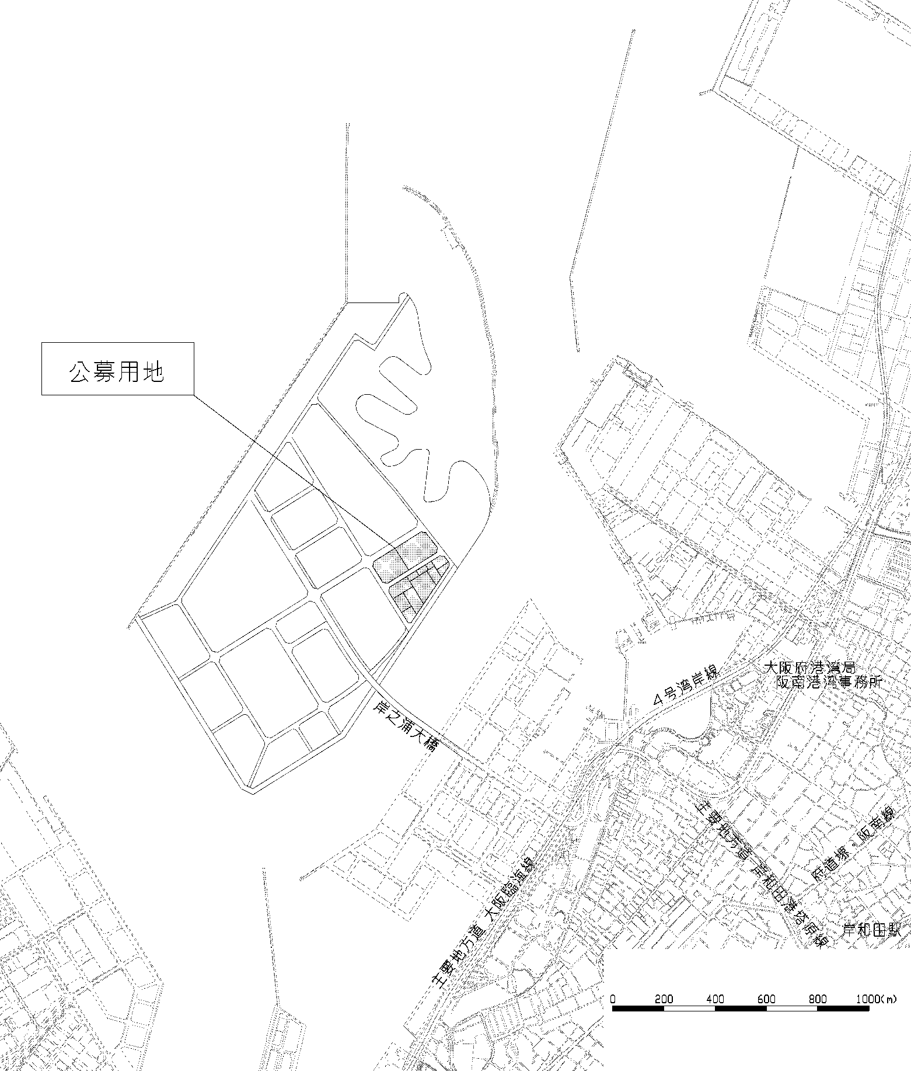
大阪港湾局
岸之浦町
岸和田鉄工金属団地
ちきりアイランド
N
新貝塚埠頭
二色北町
公募用地
阪南港
岸和田市
地蔵浜町

○ 別図２
区 画 配 置 図


幹線道路①（臨港道路阪南２区１号線）
幹線道路②（臨港道路阪南２区１号線）
区画道路②
区画道路①-１
N
Ｇ－１－１区画
9,980.60㎡
Ｆ区画
（買受者決定済）
Ｅ－１区画
（買受者決定済）

ａ’
ａ
ｂ
ｂ’
ｃ
ｃ’
ｄ’
ｄ
幹線道路①（臨港道路阪南２区１号線）
幹線道路②（臨港道路阪南２区１号線）
区画道路②
区画道路①-１
N
Ｇ－１区画
Ｅ－１区画
Ｆ区画
（買受者決定済）
ａ’
ａ
ｂ’
ｃ
ｃ’
ｄ’
ｄ
区画道路①-２
Ｅ－２区画
Ｇ－２区画

Ｅ－２区画
（借受者決定済）

区画道路①-２

Ｇ－１－２区画
9,980.50㎡
Ｇ－２区画
（買受者決定済）

Ｇ－１－３区画
9,975.03㎡

は、道路、歩道 供用中です。

は、道路予定地です。現在未供用のため、通行できません。

○ 別図３
区 画 辺 長 図
縮尺不同
[単位：ｍ]
N
21.93
80.12
108.55
124.55
66.59
19.08
108.63
81.02
121.09
81.08
233.58
20.41
106.13
20.86
68.74
66.08
124.56
80.11
121.13
248.02
106.66

82.39
82.38

82.39
82.39

83.24

○ 別図４
道 路 幅 員 構 成 図

幹線道路①（臨港道路 阪南２区１号線）
（暫定形）
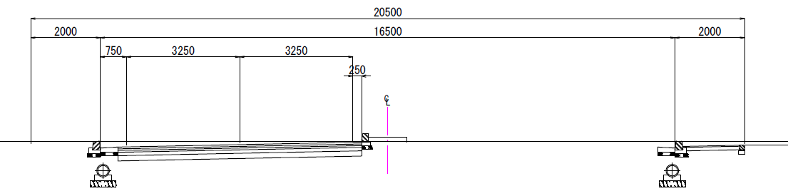
未供用
ａ’
ａ

幹線道路②（臨港道路 阪南２区１号線）
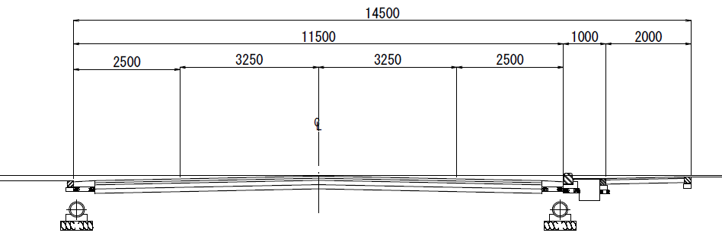
ｂ’
ｂ

区画道路①
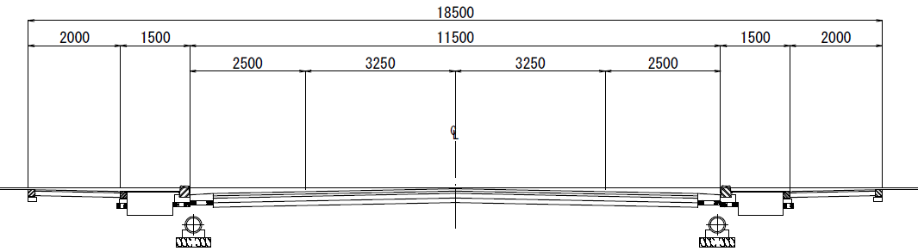
ｃ
ｃ’

区画道路②
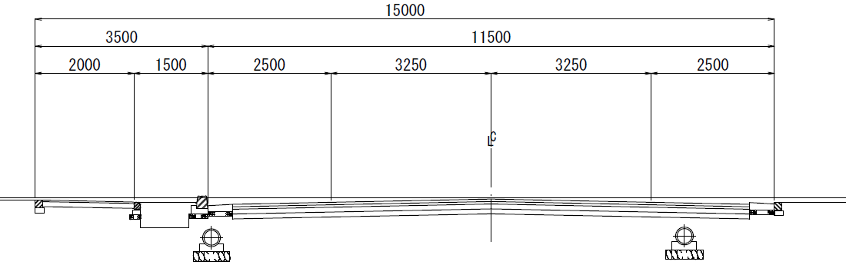
ｄ’
ｄ
Ⅱ．公募申込書記入要領

ちきりアイランド第１期保管施設用地の公募申込書、事業計画書及び施設計画書については、この要綱の本編及び記入要領に従って作成してください。
公募申込書、事業計画書及び施設計画書は、事業者の決定のための資料とするほか、契約締結後の事業者及び事業内容の特定のための資料として使用します。それ以外の目的には使用しません。但し、開札結果については公表されます。（「９－(６)開札結果の公表」を参照）

１．公募申込書

１－１ 申込概要（様式１－１）
① 申込区画
・ 本編別図２ 区画配置図を参照の上、申込を希望する区画すべてに○を付けてください。
また、複数区画の購入を希望する場合は「複数区画の購入希望」にも併せて○を付けてください。
② 企業名又は代表企業名（個人での申し込みの場合は氏名を記入。以下同じ）
・ 単独企業（新会社を含む）の場合は、その企業名、組合・社団等の場合は団体名、２者以上の連名による申込み（以下「企業グループ」という。）の場合は、代表企業名を記入してください。
③ 代表者名
・ 単独企業、組合、社団等の場合は、代表者名にはふりがなを付し、企業グループの場合は、代表企業の代表者名を記入してください。
④～⑦ 本社所在地、設立年月日、資本金、主な事業内容
・ 単独企業、組合、社団等の場合は、団体の所在地（登記上の住所ではなく、現に本社
が在する住所）、設立年月日、基本財産、主な事業内容を記入してください。

⑧ 事業所数
・ 事業所数を記入してください。

⑨ 従業員数
・ 従業員数（常勤の役員、常用のパート従業員を含む。）について記入してください。

⑩ 担当者連絡先
・ 申込みに関する担当者の氏名、所属部署、役職、所在地、電話番号、ＦＡＸ、Ｅメールを記入してください。

１－２ 企業グループ概要（様式１－２）
企業グループの場合は、以下の項目を参考にして書類を作成してください。なお、企業グループでの申し込みでない場合は提出不要です。
- 構成企業数
・ 企業グループを構成する企業数を記入してください。（代表企業を含む。）
②～⑦ 企業名､代表者名､本社所在地､設立年月日､資本金､主な事業内容
・ 企業グループを構成する各企業（代表企業を含まない。）について、すべて記入してください。

１－３ 事業実績（様式１－３）
企業グループの場合は、代表企業及び構成企業の全てについて記入してください。
① 施設の名称
・ 事業実績のある施設の名称を記載してください。
② 施設の所在地
・ 事業実績のある施設の所在地を記載してください。
③ 施設の概要
・ 施設の敷地面積、構造及び延床面積等を記載してください。
④ 事業内容
・ 事業の主な内容を記載してください。
⑤ 利用している港湾
・ 利用している主な港湾名を記載してください。
⑥ 取扱品目及び数量
・ 取り扱っている海上貨物について、最近１年間の取扱品目及び年間取扱実績（トン）を、外貿（輸出・輸入）及び内貿の区分により記載してください。
⑦ 使用船舶
・ 輸送に使用している船舶について、総トン数及び年間船便数を、外航船及び内航船の区分により、記載してください。
⑧ 上記事業に対応する資格等
・ 上記事業に対応する資格、許可、免許等があれば、その内容及び取得年月日を記載してください。

２．事業計画書

２－１ 事業概要（様式２－１）
申込区画で行う事業（予定）について、記入してください。
① 事業目的
・ 本用地で事業を行う目的、必要性及び効果等を簡潔に記載してください。
② 事業内容
・ 本用地で行う主な事業内容について具体的に記載してください。
③ 想定従業員数
・ 本用地で行う事業に必要と想定する従業員数(正社員、パート別)を記載してください。また、括弧内に新規採用人数を内数で記載してください。
④ 主な作業内容及び機械設備
・ 本用地に建設する施設内で行われる主な作業内容及び設置される主な機械設備について記載してください。
⑤ 事業スケジュール
・ 本用地に建設する施設の建設着工、建設完了、操業開始のスケジュールについて記載してください。
・ 段階的計画の場合は、建設及び操業開始について期別に記載してください。

２－２ 貨物取扱計画（様式２－２）
・ 本用地において取扱いを予定している貨物について、阪南港をはじめとする大阪港湾局が運営する港湾の公共係留施設の区分に従い、品目、輸送会社、仕出港又は仕向港、年間貨物取扱量、使用船舶の総トン数及び年間船便数を記載してください。
・ 貨物取扱量及び年間船便数については、合計も記載してください。

２－３ 投資計画（様式２－３）
申込区画で行う事業（予定）について、府有財産売買契約の締結時又は土地の使用開始時から３年間の資金の投資計画を記載してください。
※企業グループの場合は、構成企業ごとに記載し、企業名を明記してください。

・ 施設建築費、外構費、機械設備費、その他費用に分けて記載してください。
・ 施設建築費については、建築関連、設備関連に分けて記載してください。なお、建築関連には、基礎工事費を含みます。
・ 外構費については、植栽費用等の敷地整備に係わる費用を記載してください。
・ 機械設備費については、２－１④に記載した機械設備に関連する投資額を記載してください。なお、リースの場合は年間の賃借料を記載してください。
・ その他費用については、操業準備費、移転費、調査設計費等を含みます。

２-４ 施設概要（様式２－４）

①～③に関して、複数棟になる場合は棟別に記入してください。

① 用途
・ 主な用途、付帯する用途を記入してください。

② 構造
・ ＲＣ、ＳＲＣ等の種別の他、特殊工法等を用いる場合は、その内容を記入してください。

③ 階数
・ 地上及び地下の階数を記入してください。

④ 緑化面積
・ 緑化面積の合計面積及び緑化率（緑化面積／敷地面積）を記入してください。

２－５ 建設概略スケジュール（様式２－５）
・ 設計、着工、工事及び操業開始までのスケジュールをフロー図にて示してください。
・ 特に、設計図面段階においては設計・建築確認申請、工事段階においては基礎工事・建築工事・設備工事等の各工事段階別に所要月数も含めてフロー図にて示してください。

２－６ 土地利用計画図
各図面については、Ａ４版に揃えてください。右下に縮尺を記入してください。配置図については方位も図示してください。
① 配置図（様式２－６－①）
・ 敷地全体の施設配置について図示してください。
・ 道路及び隣地境界線を記載し、そこから建築物の外壁までの距離を記入してください。
・ 建築物の主な用途、間口及び奥行の寸法を記入してください。複数棟になる場合は建物ごとに記入してください。
・ 敷地への出入口の位置及びその幅員を記入してください。
・ 門、塀及び看板・広告塔の設置位置を記入してください。
・ その他、屋外に設置する機械設備等があれば、その配置を記入してください。
② 立面図（様式２－６－②）
・ 主要な２立面で図示してください。複数棟になる場合は建物ごとに図示してください。

Ⅲ．公募申込書類

１．公募申込書
令和 年 月 日
大阪港湾局長 様

ちきりアイランド第１期保管施設用地公募要綱を遵守し、同用地の分譲を受けたいので、関係書類を添付の上、申し込みます。
（様式１－１）
１－１ 申込概要
①申込区画  ※希望する区画すべてに○を付けてください。 | ・Ｇ-１-１区画 ・Ｇ-１-２区画  ・Ｇ-１-３区画 ・複数区画の購入希望
②企業名  ※企業が連合して申し込む場合は代表企業名を記載  ※個人の場合は記載不要 | （代表）企業名
③代表者名
④本社所在地 | 〒
⑤設立年月日
⑥資本金
⑦主な事業内容
⑧事業所数 | か所［うち大阪府内（ ）か所］
⑨従業員数 | 人
⑩担当者連絡先 | 氏名：  所属部署：  役職：  所在地：〒  電話番号：  Ｆ Ａ Ｘ：  Ｅメール：
〈 添付書類 〉
（１）誓約書  （２）定款及び役員名簿  （３）法人登記事項証明書（法人登記簿謄本）又は住民票  （４）会社概要（パンフレット等）  （５）決算報告書（直近３年分） | （６）納税証明書（法人（個人）府民税、法人（個人）事業税）  （７）免許、許可証又は登録証の写し（※）  （※）は必要に応じて添付してください。
（様式１－２）
１－２ 企業グループ概要
①構成企業数 | 社
②企業名
③代表者名
④本社所在地 | 〒 | 〒
⑤設立年月日
⑥資本金
⑦主な事業内容
②企業名
③代表者名
④本社所在地 | 〒 | 〒
⑤設立年月日
⑥資本金
⑦主な事業内容
※企業グループによる申込みの場合のみご記入ください
（様式１－３）
１－３ 事業実績
①施設の名称
②施設の所在地
③施設の概要
④事業内容
⑤利用している港湾
⑥取扱品目  及び数量 | 区 分 |  | 品 目 | 数 量（ﾄﾝ／年）
⑥取扱品目  及び数量 | 外 貿 | 輸 出
⑥取扱品目  及び数量 | 外 貿 | 輸 入
⑥取扱品目  及び数量 | 内 貿
⑦使用船舶 | 区 分 |  | 総トン数 | 年間船便数
⑦使用船舶 | 外航船
⑦使用船舶 | 内航船
⑧上記事業に対応する資格等
（内容及び取得年月日）

２．事業計画書
（様式２－１）
２－１ 事業概要
①事業目的
②事業内容
③想定従業員数  ( )は、想定従業員数のうち本事業に伴う新規採用人数 | 正社員 | 事務 人  （ 人） |  |  | 現業 人  （ 人） | 合計 人  （ 人）
③想定従業員数  ( )は、想定従業員数のうち本事業に伴う新規採用人数 | パート等 | 事務 人  （ 人） |  |  | 現業 人  （ 人） | 合計 人  （ 人）
④主な作業内容  及び機械設備 | 作 業 項 目 |  | 作 業 工 程 |  |  | 機 械 設 備
⑤事業スケジュール | 建 設 |  |  |  |  | 操 業 開 始
⑤事業スケジュール | 着 工 |  |  | 完 了 |  | 操 業 開 始
（様式２－２）
２－２ 貨物取扱計画
使用岸壁 | 取扱品目 | 輸送会社 | 仕出地 | 仕向地 | 年間貨物取扱量  （トン/年） | 使用船舶  （総ﾄﾝ数） | 年 間  船便数
○○港
○○○
○号岸壁
合 計

（様式２－３）
２－３ 投資計画
 |  | 第 期  年 月～ 年 月 | 第 期  年 月～ 年 月 | 第 期  年 月～ 年 月 | 合 計
施設建築費 | 建築関連
施設建築費 | 設備関連
外構費
機械
設備費
その他
費用
合計
（様式２－４）
２－４ 施設概要
棟 | ①用 途 |  | ②構 造 | ③階 数
④緑化面積（㎡）  （緑化率〔％〕） |  | ㎡  （ ％）
（様式２－５）
２－５ 建設概略スケジュール
（様式２－６－①）
２－６－① 土地利用計画図（配置図）
（様式２－６－②）
２－６－② 土地利用計画図（立面図）

誓 約 書

私は、大阪府が実施する「ちきりアイランド第１期保管施設用地」の事業者募集の申込に当たり、大阪府暴力団排除条例（以下「条例」という。）及び大阪府暴力団排除条例に基づく公共工事等からの暴力団の排除に係る措置に関する規則（以下「規則」という。）を守り、下記事項について誓約します。

記

 | 誓約事項 | チェック欄
１ | 条例第２条第２号及び第４号のいずれにも該当しません。 | ☐
２ | 条例第11条第２項の規定により、大阪府から役員の氏名その他必要な事項の報告を求められたときは、速やかに書面等（役員名簿等）により提出します。 | ☐
３ | 本誓約書その他の大阪府に提出した書面等を、大阪府が大阪府警察本部に提供することに同意します。 | ☐
４ | 規則第８条及び第10条に規定する事項について、遵守します。 | ☐
（注）上記の内容を確認した上で、チェック欄の□にレ点を記入してください。）

大阪府知事 様
年 月 日 所在地
商号又は名称
代表者の氏名
代表者の生年月日 年 月 日
- 次の者は、「条例第２条第２号及び第４号」に該当します。
①暴力団員
②自己若しくは第三者の利益を図り又は第三者に損害を加える目的で、暴力団又は暴力団員を利用した者
③暴力団の威力を利用する目的で、又は暴力団の威力を利用したことに関し、暴力団又は暴力団員に対し、金品等の利益又は役務の供与をした者
④暴力団又は暴力団員に対し、暴力団の活動を助長し、又は暴力団の運営に資することとなる相当の対償のない金品等の利益又は役務の供与をした者
⑤暴力団又は暴力団員と社会的に非難されるべき関係を有する者
⑥役員等（事実上、経営に参加している者を含む。）が①から⑤までのいずれかに該当する事業者
⑦①から⑥までのいずれかに該当する者であることを知りながら、これを相手方として、大阪府が発注する公共工事等の下請契約、資材又は原材料の購入契約その他の契約を締結した事業者
（２） 元請負人は、次の事項を遵守しなければいけません。（規則第８条及び第10条関係）
①下請契約又は再委託契約を締結する前に下請負人に誓約書を提出させなければいけません。誓約書を提出しない者を下請負人としてはいけません。
②下請契約の前に、下請負人の名称等を、府に通知してください。
③下請契約、再委託契約、資材原材料の購入契約等の契約を締結する前に、相手方が入札参加除外者又は誓約書違反者に該当しないことを確認してください。
④下請契約、再委託契約、資材原材料の購入契約等の契約を締結した者が、その契約を締結した日から契約期間が満了する日までの間に上記（１）①から⑦までのいずれかに掲げる者に該当することとなったとき又は誓約書違反者となったときは、その下請契約等の解除を求めなければいけません。
（あらかじめ、契約書に暴力団排除条項を盛り込んでおく等の対応が考えられます。）
⑤公共工事等に係る契約の履行にあたって、暴力団員又は暴力団密接関係者による不当介入を受けたときは、速やかに府に報告してください。
※下請負人には第２次以下の下請契約又は再委託契約の当事者を含みます。

府有財産売買契約書

売払人大阪府（以下「甲」という。）と買受人 （以下「乙」という。）は、ちきりアイランド第１期保管施設用地（以下「本件用地」という。）内の土地につき、次のとおり売買契約を締結する。

（信義誠実の義務）
第１条 甲及び乙は、信義に従い、誠実にこの契約を履行しなければならない。

（売買物件）
第２条 売買物件は、末尾記載のとおりとし、別紙実測図面のとおりとする。

（売買代金）
第３条 売買代金は、金 円とする。

（支払方法）
第４条 乙は、前条に定める売買代金を甲の指定する期日までに、甲が発行する納入通知書により、甲に支払わなければならない。
２ 乙が甲に対し納入済みの入札保証金 金 円については、前条の売買代金に充当するものとし、乙は残額 金 円を甲の指定する期日までに、甲が発行する納入通知書により、甲に支払わなければならない。

（所有権の移転及び登記嘱託）
第５条 売買物件の所有権は、乙が売買代金の支払を完了した時に、乙に移転したものとする。
２ 乙は、前項の規定により売買物件の所有権が移転した後速やかに、登記に必要な書類を添え、甲に対し所有権移転の登記を請求するものとし、甲は、乙の請求により遅滞なく所有権の移転登記を嘱託するものとする。ただし、同所有権移転登記に係る費用は乙が負担するものとする。

（売買物件の引渡し）
第６条 甲は、前条第２項の規定により売買物件の所有権が移転した時をもって、現状有姿のまま売買物件を乙に引き渡したものとする。

（売買物件の甲の使用等）
第７条 甲は、売買物件の引渡し後、本件用地の整備を進めるため必要とするときは、売買物件を無償で使用することができる。
２ 前項の規定により甲が売買物件を使用する場合は、あらかじめ乙に使用の目的、期間及び範囲を通知するとともに、甲乙協議の上必要な調整を行うものとする。
３ 乙は、電気、ガス、水道その他の供給事業者が供給施設の設置、管理のために売買物件を使用する必要が生じた場合、これに協力しなければならない。

（危険の移転及び契約不適合責任等）
第８条 第27条第1項の規定によりこの契約が発効した日から売買物件の引渡しの時までの間において、乙の責めに帰することのできない理由により、売買物件に滅失、き損等の損害を生じたときは、その損害は甲が負担する。
２ 乙は、売買物件の引渡し後、売買物件が数量の不足、本物件内に地中埋設物、これに類するもの（コンクリート塊・鉱さい、混合廃棄物、地盤強化剤、仮設道路整備に伴う路盤材及び設置物を含む）、土壌汚染対策法（平成14年法律第53号）施行規則及び大阪府生活環境の保全等に関する条例（平成６年大阪府条例第６号）施行規則に規定される指定基準値を超過する土壌等の存在その他契約の内容に適合しないことを理由として、履行の追完の請求、売買代金の減額の請求、損害賠償の請求及び契約の解除をすることができない。ただし、甲が知りながら告げなかった内容については、この限りでない。
３ 乙は、本件土地に地中埋設物が埋存されている可能性及び土壌汚染対策法施行規則に規定される特定有害物質の要件並びに大阪府生活環境の保全等に関する条例施行規則に規定される管理有害物質の要件を超える土壌の存在の可能性を承知の上、本契約を締結する。
４ 前項に規定する地中埋設物及び土壌については、乙の責任と費用において処理を行う。

（公租公課の負担）
第９条 売買物件の所有権移転の日以後に、売買物件に賦課される公租公課については、全て乙が負担する。

（事業計画）
第10条 乙は売買物件の公募申込書における事業計画書及び施設計画書（以下「事業計画」という。）に基づいて、事業を誠実に実施しなければならない。
２ 乙は、売買物件を事業計画に記載の用途（以下「指定用途」という。）に供しなければならない。
３ 乙は、売買物件の所有権を取得した日から２年を経過した日（以下「指定期日」という。）までに、指定用途の操業を開始しなければならない。
４ 乙は、売買物件の所有権を取得した日から10年間（以下「指定期間」という。）引き続き指定用途に供しなければならない。
５ 乙は、事業計画に基づく事業実施にあたっては、指定期間中、大阪港湾局が運営する港湾の公共係留施設に接岸する船舶から陸揚げ又は船積みされる貨物を取り扱わなければならない。また、指定期間満了後も、大阪港湾局が運営する港湾の公共係留施設に接岸する船舶から陸揚げ又は船積みされる貨物の取り扱いに努めるものとする。

（指定用途等の変更と解除）
第11条 乙は、売買物件の全部又は一部について、やむを得ない理由により次の各号のいずれかに該当する行為をする場合には、理由を付した書面をもって、甲に90日前までに申請し、その承認を受けなければならない。ただし、前条第２項に定める指定期日までに操業を開始していない場合においては、指定期日の90日前までに甲に申請し、その承認を受けなければならない。なお、甲は、90日以内に承認の可否を判断する義務を負うものではなく、乙は承認前に次の各号のいずれかに該当する行為を行ってはならない。
(1) 前条第1項に定める事業計画の変更
(2) 前条第２項に定める指定用途の変更若しくは解除
(3) 前条第３項に定める指定期日の変更
(4) 第13条に定める所有権の移転等若しくは合併の禁止の解除
(5) 第14条に定める買戻権の解除

（使用上の義務等）
第12条 乙は、本件土地において事業を行う場合は、次の各号を遵守しなければならない。
(1) 当該事業に必要な免許、許可等を取得するとともに、関係法令や要綱等を遵守すること。
(2) 公害の防止や環境保全等に関し、関係機関と十分協議を行うとともに、関係法令や要綱等の定めに従い、必要かつ十分な措置を講じること。
(3) 周辺の良好な環境の維持に努めるとともに、他の区画の事業者と相互に協力すること。

（転売等の禁止）
第13条 乙は、指定期間内において、甲の承認を得ないで、売買物件について売買、贈与、交換、出資等による所有権の移転若しくは当該物件に地上権、賃借権その他の使用及び収益を目的とする権利の設定（以下「所有権の移転等」という。）をし、又は合併をしてはならない。

（買戻権の行使）
第14条 甲は、乙が売買物件の所有権を取得した日から次項に定める買戻期間満了の日までの間において、甲の承認を得ないで、売買物件について次の各号のいずれかに該当する行為をした場合には、売買物件の買戻しをすることができる。
(1) 指定期日までに指定用途の操業を開始しなかったとき。
(2) 指定用途に供しなくなったとき又は指定用途以外の用途に供したとき。
(3) 前条に定める所有権の移転等の禁止の義務に違反し、又は合併をしたとき。
(4) その他本契約条項に違反したとき。
２ 買戻しの期間は、乙が売買物件の所有権を取得した日から10年間とする。
３ 甲は、第１項に定める買戻権を行使するときは、乙が第22条に定める義務を完全に履行した後、乙が支払った売買代金を返還する。ただし、当該売買代金には利息を付さない。
４ 甲は、買戻権を行使するときは、乙の負担した契約の費用は返還しない。
５ 甲は、買戻権を行使するときは、乙が支払った第20条に定める違約金、第23条に定める損害賠償及び乙が売買物件に支出した必要費、有益費その他一切の費用は償還しない。

（買戻しに関する登記）
第15条 甲は、第５条第２項に定める所有権移転と同時に前条第２項の期間とした買戻特約登記を嘱託するものとする。
２ 甲は、前条に定める買戻権を行使したときは速やかに買戻しを原因とする所有権移転登記を嘱託するものとする。この場合において、乙は、甲が当該登記に必要とする書類等を速やかに提出し、甲が作成した所有権移転登記承諾書及び登記原因証明情報に署名押印しなければならない。また、当該登記に必要となる費用は乙が負担するものとする。
３ 乙は、買戻期間満了後、買戻特約登記の抹消を希望するときは、抹消登記に必要な書類を添えて、甲に書面で申し出なければならない。その場合に必要な費用についても乙が負担するものとする。

（実地調査等）
第16条 甲は、指定期間が満了するまでの間、売買物件について随時その使用状況を実地に調査し、乙に対し必要な報告又は資料の提出を求めることができる。この場合において、乙は、その調査を拒み、妨げ、若しくは忌避し、又は報告若しくは資料の提出を怠ってはならない。
２ 乙は、売買物件を指定用途に供したときは、速やかに現況写真並びに土地及び建物の登記事項証明書等を添え、甲にその旨報告しなければならない。
３ 乙は、指定用途に供すべき期間が満了したときは、速やかに現況写真、登記事項証明書等を添え、甲にその旨報告しなければならない。

（遅延利息）
第17条 乙は、第３条に定める売買代金を甲が定める支払期限までに支払わなかったときは、その期限の翌日から支払った日までの日数に応じ、遅延利息として当該金額につき年３パーセントの割合で計算した金額（500円未満を除く。）を甲の発行する納入通知書により、甲に支払わなければならない。ただし、大阪府財務規則に定める違約金利率に改定があったときは、改定後の利率による。

（公序良俗に反する使用等の禁止）
第18条 乙は、暴力団員による不当な行為の防止等に関する法律(平成３年法律第77号)第２条第２号に規定する暴力団若しくは法律の規定に基づき公の秩序等を害するおそれのある団体等であることが指定されている者の事務所又はその他これに類するものの用に供し、また、これらの用に供されることを知りながら、第13条に掲げる行為をしてはならない。

（契約の解除）
第19条 甲は、乙がこの契約に定める条項に違反したときは、この契約を解除することができる。
２ 甲は、前項に定めるもののほか、乙が大阪府暴力団排除条例（平成22年大阪府条例第58号）第２条第２号及び第４号の規定に該当する者と認められた場合には、本契約を直ちに解除する。

（違約金）
第20条 乙が次の各号のいずれかに該当する場合は、乙は甲に対し、甲の請求により、違約金として金＜売買代金の30％相当額＞円を、甲の指定する期間内に支払わなければならない。
(1) 第10条に定める指定用途に供する義務に違反したとき。
(2) 第13条に定める所有権の移転等又は合併の禁止の義務に違反したとき。
(3) 第14条の規定により甲が売買物件を買い戻したとき。
(4) 前条の規定により甲がこの契約を解除したとき。
２ 前項の違約金は第23条に定める使用料相当額損害金及び第24条に定める損害賠償額の予定又はその一部と解釈しない。

（返還金等）
第21条 甲は、第19条に定める解除権を行使したときは、乙が第22条に定める義務を完全に履行した後、乙に対し乙が支払った売買代金を返還する。ただし、当該返還金には利息を付さない。また、その際、乙は自らが負担した契約の費用及び売買物件に支出した必要経費、有益費その他一切の費用を甲に請求することができない。

（原状回復）
第22条 乙は、甲が第14条に定める買戻権を行使するとき又は第19条に定める解除権を行使するときは、甲の指定する期日までに、次の各号に定める事項を実行しなければならない。
(1) 売買物件について設定された抵当権、その他当該物件の完全な所有権の行使を妨げる負担を消滅させること。
(2) 甲名義に所有権移転登記をするための登記承諾書を甲に提出すること。なお、甲名義に所有権を移転するために必要な登記費用等は、すべて乙の負担とする。
(3) 売買物件に存在する乙が設置した建物及びその他の工作物等を収去したうえで甲に返還すること。ただし、甲が原状に復する必要がないと認めたときは、乙は、甲に対し現状のまま返還することができる。
２ 前項第３号ただし書により、売買物件を返還したときは、当該売買物件内に残置したものの所有権はすべて甲に帰属する。なお、これにより、乙が損害を被っても甲に対して一切の請求をすることができない。
３ 乙は、第１項第３号ただし書の場合において、売買物件が滅失又はき損しているときは、その損害賠償として、減損額に相当する金額を甲に支払わなければならない。また、乙の責めに帰すべき事由により甲に損害を与えている場合には、その損害に相当する金額を甲に支払わなければならない。

（使用料相当額損害金）
第23条 乙は、甲が第14条に定める買戻権を行使したとき又は第19条に定める解除権を行使したときは、次の各号に定める使用料相当額損害金を合わせて甲に支払わなければならない。この場合において、使用料相当額は、第３条に定める売買代金に年率 7.4 パーセントを乗じて算出した額（円未満は切り上げ）とする。
(1) 第６条の定めにより売買物件の引渡しを受けた日から、甲がこの契約の解除又は買戻権の行使を通知した日までの間の使用料相当額
(2) 甲がこの契約の解除又は買戻権の行使を通知した日の翌日から、前条第１項に定める義務を完全に履行して売買物件を甲に返還する日までの間の使用料相当額

（損害賠償金）
第24条 乙は、この契約に定める義務を履行しないため甲に損害を与えたときは、第20条に定める違約金及び前条に定める使用料相当額損害金に加えて、その損害を賠償しなければならない。

（返還金の相殺）
第25条 甲は、第21条の定めにより売買代金を返還する場合においては、次の各号の合計額を返還金から控除して返還するものとする。なお、控除できない金額がある場合は、乙は甲に対して別途これを支払わなければならない。
(1) 第20条に定める違約金
(2) 第22条第１項第２号に定める登記費用等
(3) 第22条第３項に定める損害賠償金
(4) 第23条に定める使用料相当額損害金
(5) 前条に定める損害賠償金

（費用の負担）
第26条 この契約の締結及び履行並びに所有権移転登記及び買戻権の付記登記及び抹消登記等に関して必要な一切の費用は、すべて乙の負担とする。

（停止条件）
第27条 この契約は、公有水面埋立法（大正10年法律第57号）第27条に基づく、許可権者である大阪府知事と国土交通大臣との協議が整い、大阪府知事の許可が得られることを条件として発効する。
２ 前項の許可が得られない場合でも、甲は、乙又は第三者に対する損害について、その責めを負わない。

※ 第27条については、３区画とも同一の落札者となった場合（売却面積合計が２万㎡以上）、以下のとおり
第27条 この契約は、公有水面埋立法（大正10年法律第57号）第27条に基づく、許可権者である大阪府知事と国土交通大臣との協議が整い、大阪府知事の許可が得られること及び、議会の議決を要する契約、財産の取得及び処分並びに重要な公の施設に関する条例（昭和39年大阪府条例第13号）第２条に基づく大阪府議会の議決を経たときに本契約は発効する。
２ 前項の許可又は議決が得られない場合でも、甲は、乙又は第三者に対する損害について、その責めを負わない。

（法令等の規制の遵守）
第28条 乙は、売買物件の法令等の規制を熟知の上、この契約を締結したものであることを確認し、当該物件を利用するにあたっては、当該法令等を遵守するものとする。

（専属的合意管轄裁判所）
第29条 この契約に関する一切の紛争（裁判所の調停手続きを含む。）は、大阪地方裁判所を第一審の専属的合意管轄裁判所とする。

（疑義等の決定）
第30条 この契約に定めのない事項又はこの契約に関して疑義が生じたときは、甲乙協議の上、これを定めるものとする。

この契約の締結を証するため、本書２通を作成し、甲乙記名押印の上、各1通を保有する。

令和 年 月 日

甲 大阪府
大阪府知事

乙 （所在地）
（名 称）
（代表者）

土 地 の 表 示
所 在 | 地 番 | 地 目 |  | 面 積
所 在 | 地 番 | 公 簿 | 現 況 | 公 簿 ㎡ |  | 実 測 ㎡
合 計

泉大津駅
泉北５区

なぎさ町
南海本線
府営
なぎさ住宅
泉大津ＰＡ
阪神高速湾岸線
堺泉北港
ポートサービス
センタービル
←大阪
府道堺阪南線

←小松埠頭
府道大阪臨海線

大阪港湾局
ｼｬﾄﾙﾊﾞｽ
乗り場

戎町
港

和歌山→

大阪港湾局泉州港湾・海岸部総務振興課
〒595-0055
泉大津市なぎさ町６番１号（堺泉北港ﾎﾟｰﾄｻｰﾋﾞｽｾﾝﾀｰﾋﾞﾙ10F）
ＴＥＬ：0725-21-7203 ＦＡＸ：0725-21-7259
https://www.pref.osaka.lg.jp/osaka_kowan/

●堺泉北港ポートサービスセンタービルへは、
南海本線泉大津駅よりシャトルバスをご利用ください

